
세쿠리티 9주차 과제

학부 | 컴퓨터공학과
학번 | 202520883
이름 | 유수민
이메일 | isemy0317@gmail.com

7. 실습과제 3
1) 드림핵 simple-ssti 풀이 3
2) Simplecaculator 풀이 5
2) Nickname 풀이 8

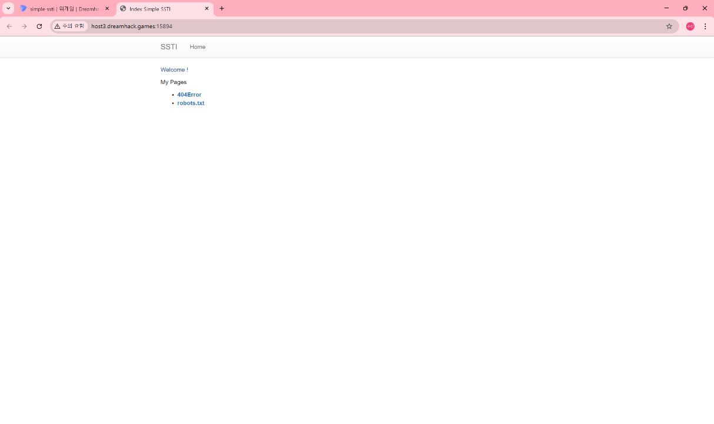
드림핵의 simple-ssti에 들어갔다.
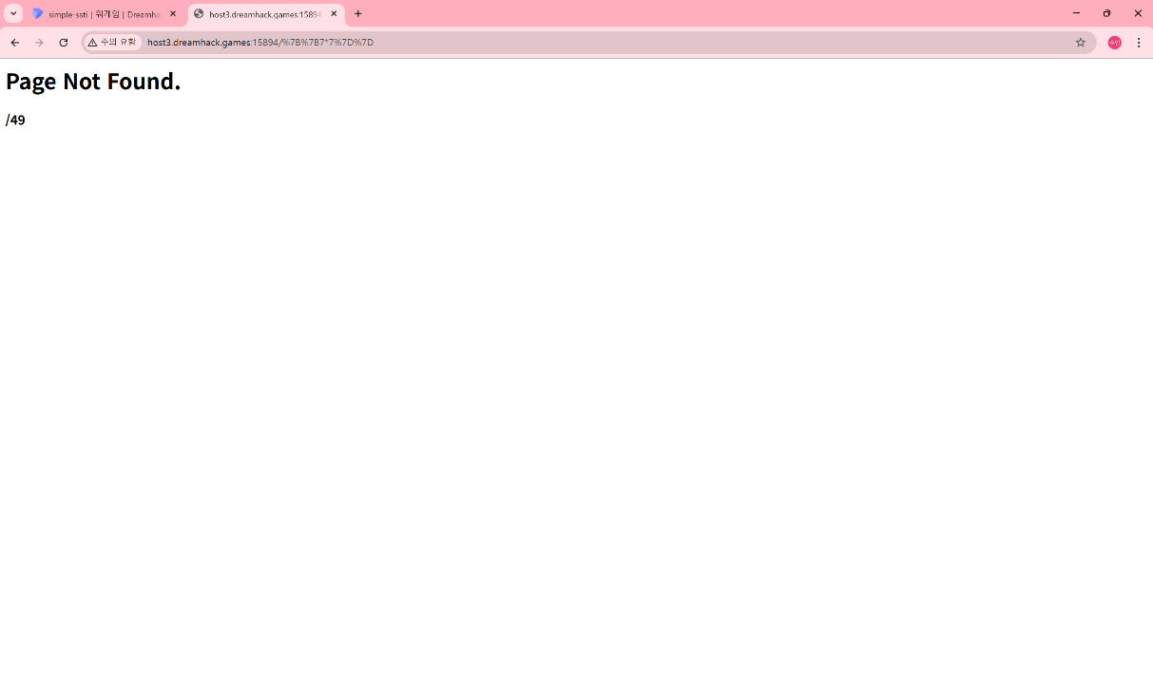
url에 /{{7*7}}을 넣어서 ssti가 되는지 확인해보았다.

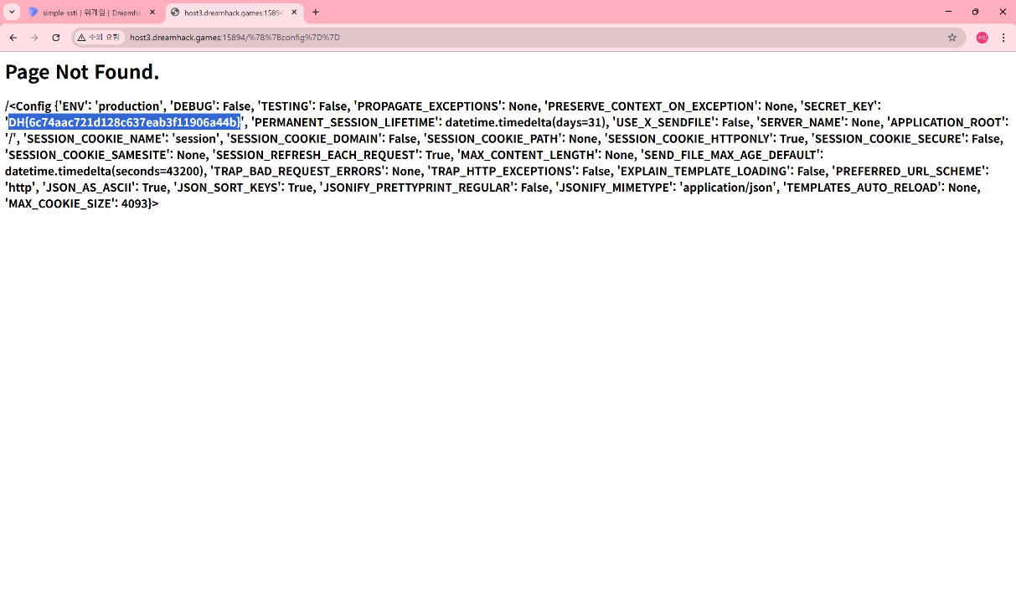
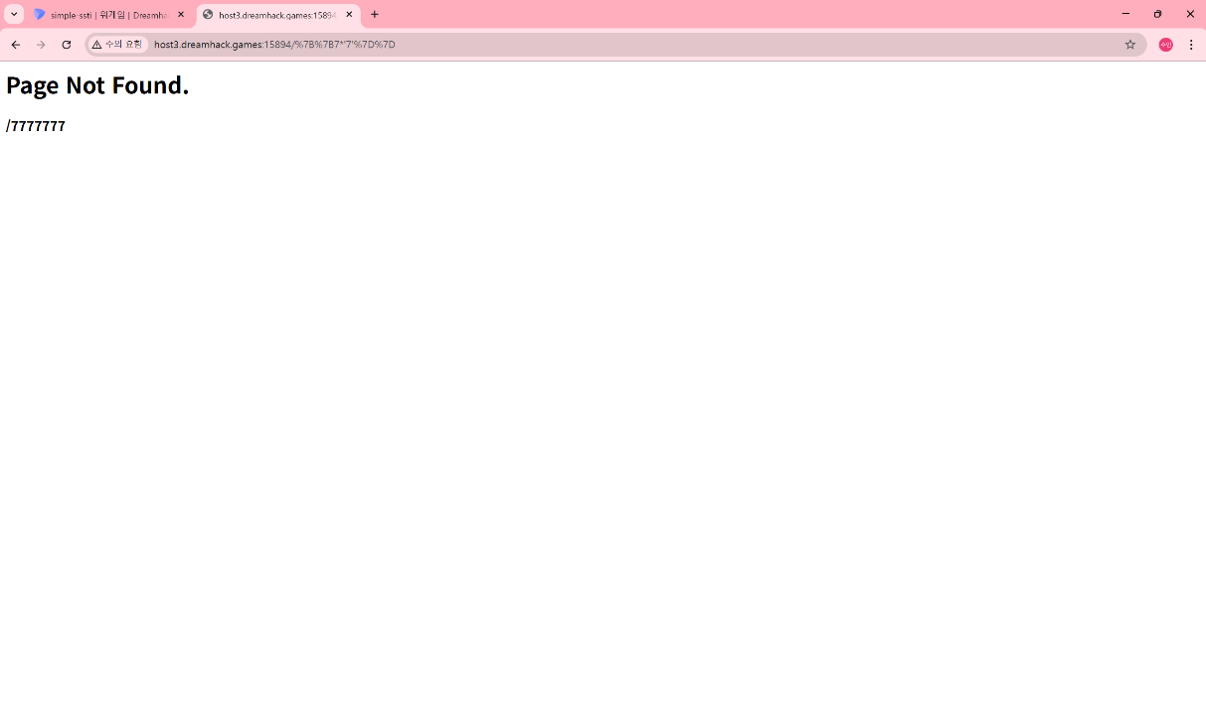
7*7을 넣은 부분에 7*’7’을 넣고 동작하는 것을 확인해서 여기서는 jinja2를 쓴다는 것을 알게 되었다.

그 구문을 넣은 부분에 config를 넣어서 내용을 확인하고 secret_key를 보게 되어서 그 구문을 복사하고 flag에 넣었다.
성공
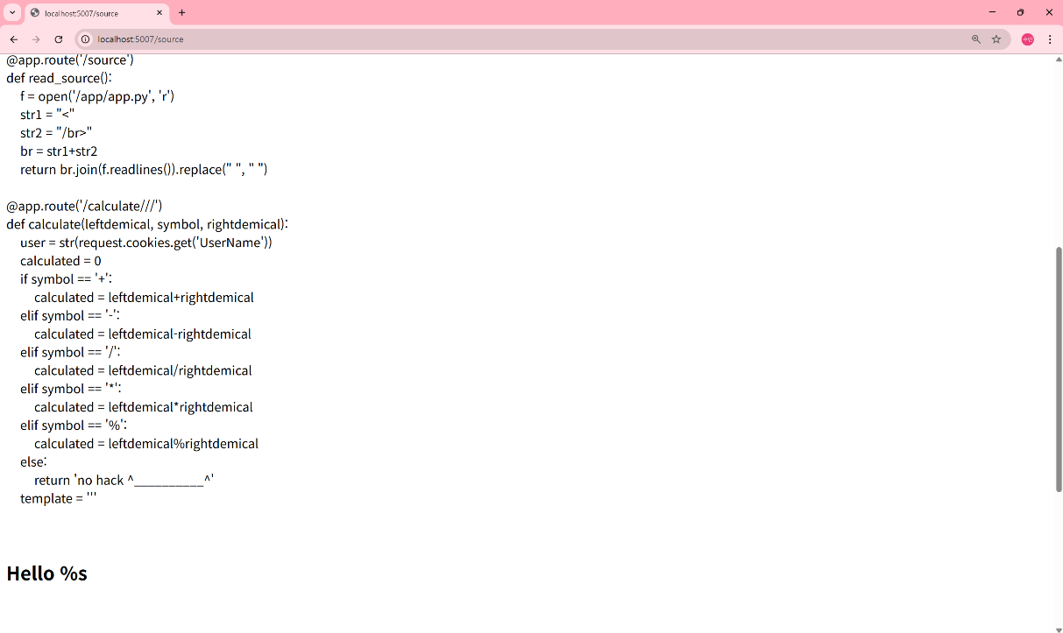
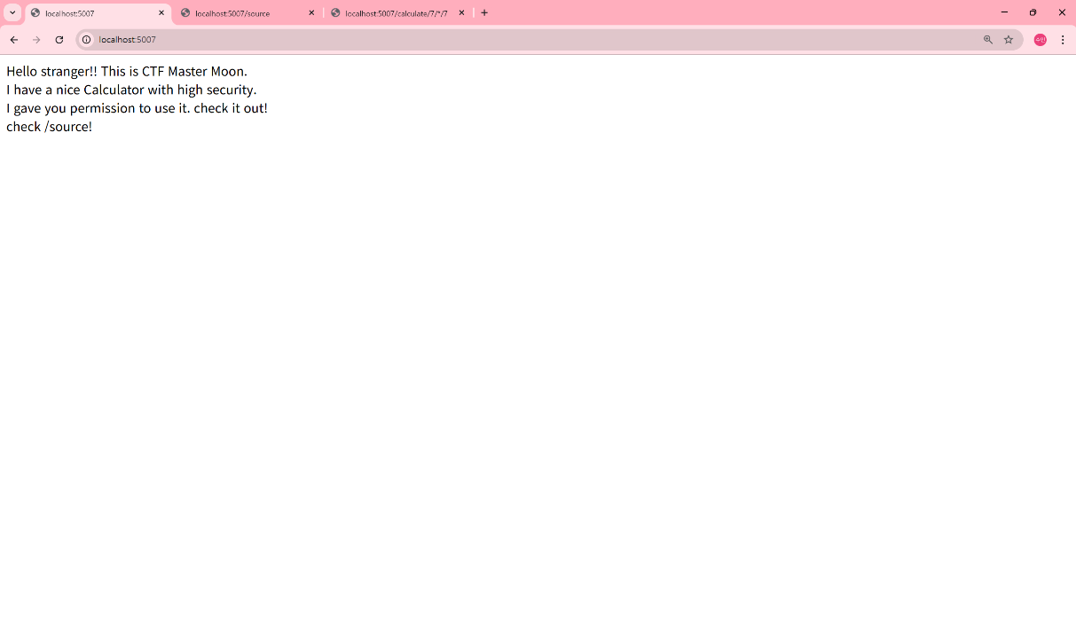
실습을 진행하는 사이트에 들어갔더니 /source를 확인하라는 글을 봤다.
뭐가 많지만 일단 url에 /calculator///을 넣었다.

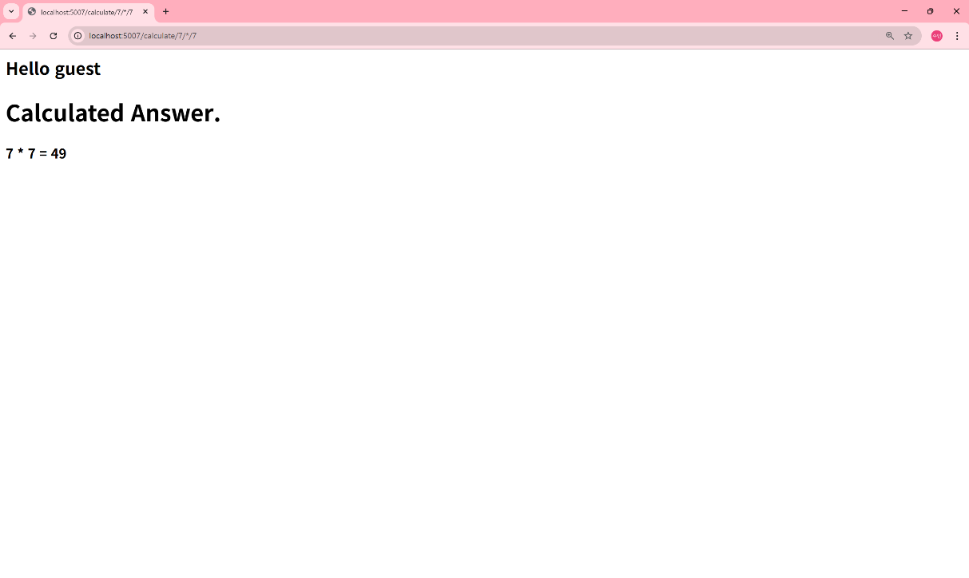
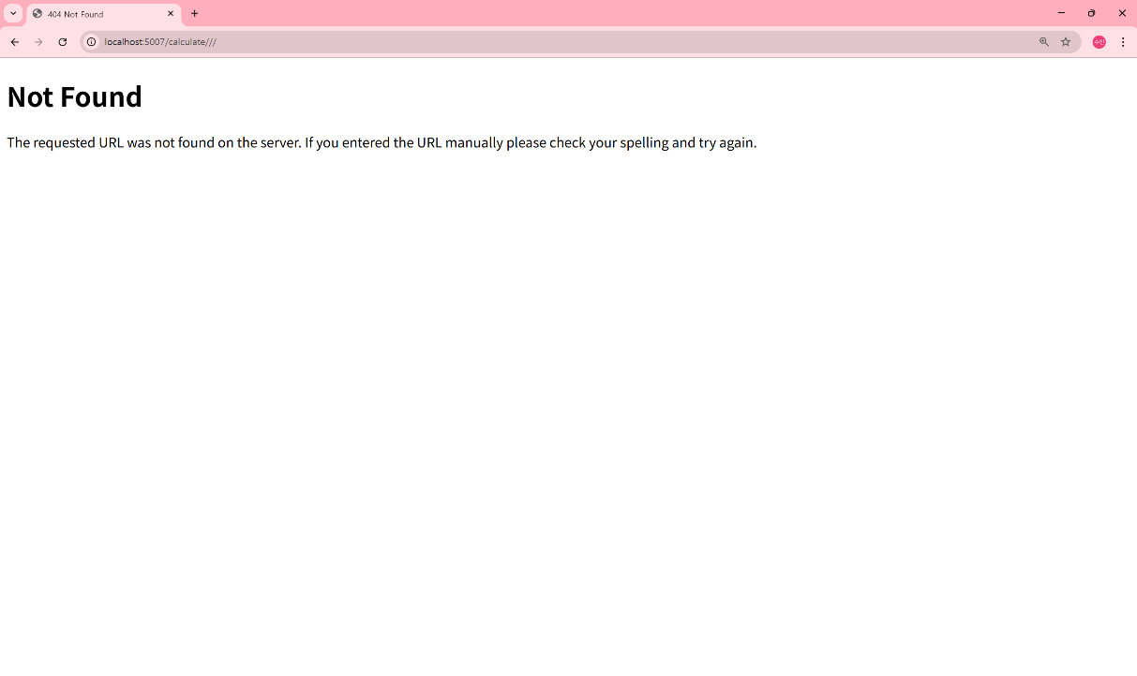
안나왔다. 그래서 쭉 보다가 뭔가뭔가하는 느낌에 ///사이사이에 숫자와 연산자를 넣어보았다.
잘 실행되었다. 그런데 딱히 무슨 구문을 넣을 자리가 없다.

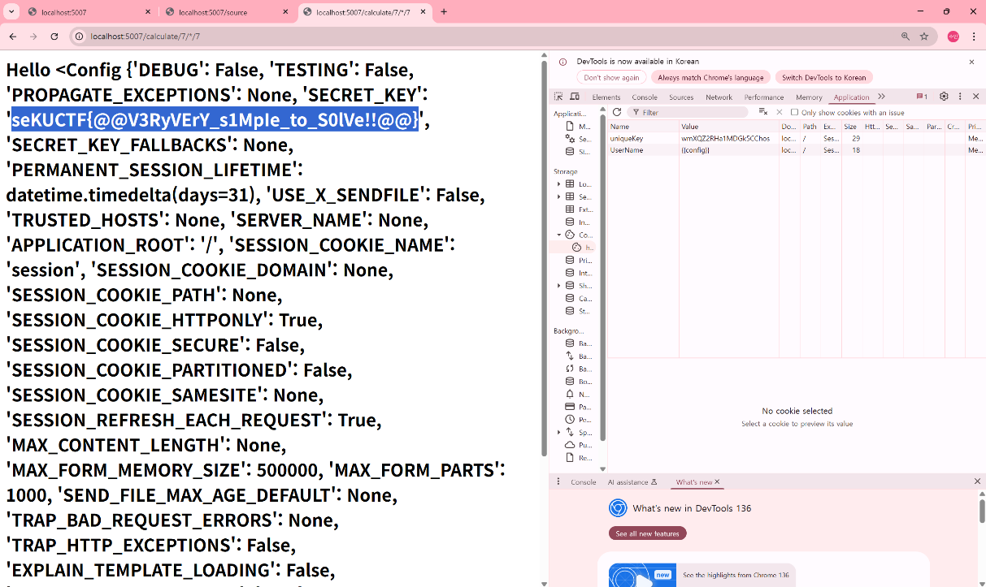
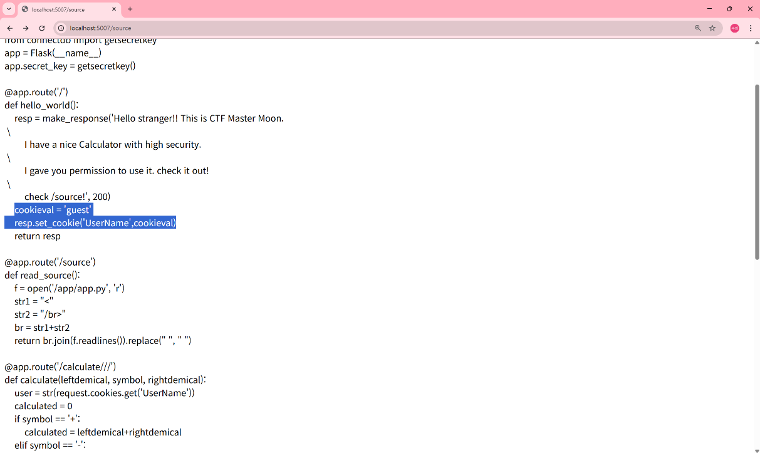
다시 소스코드를 쭉 확인해 봤더니 내 쿠키값을 닉네임(?)으로 한다는 것을 알게되었다.
쿠키값에 {{config}}를 넣었더니 flag가 나왔다.

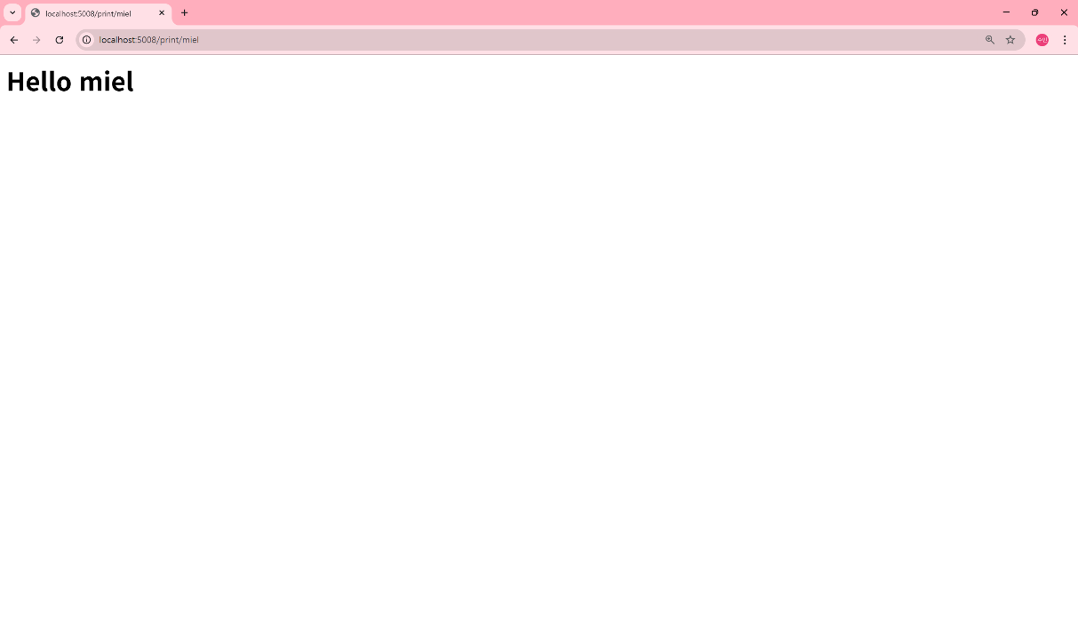
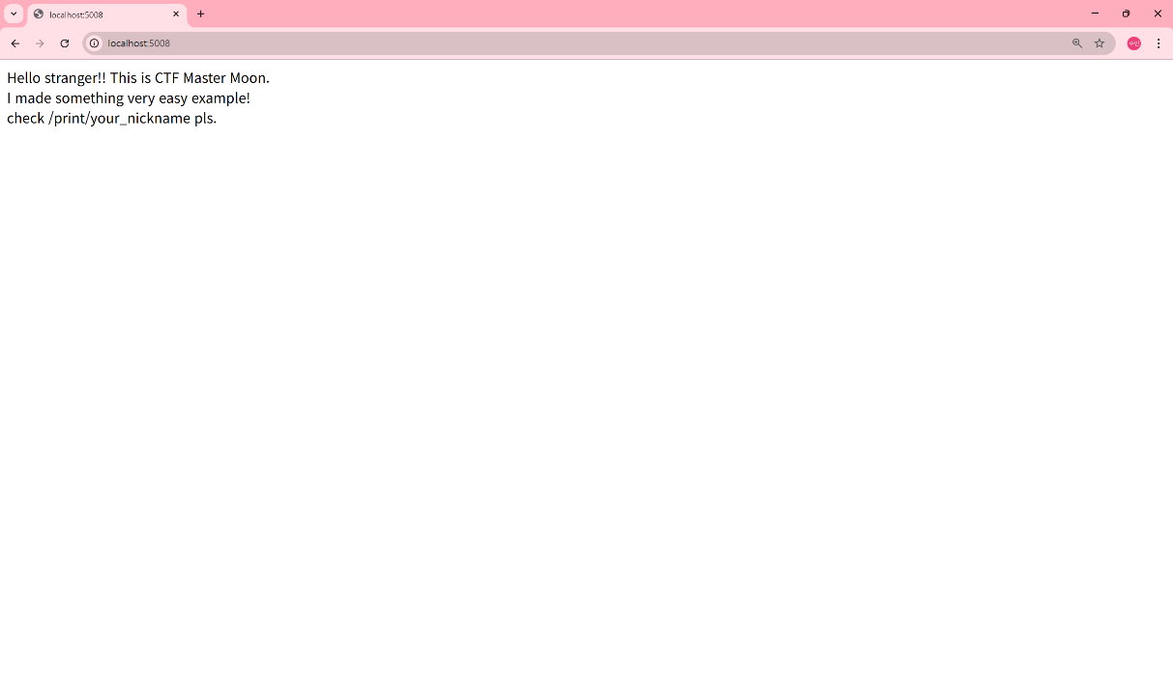
실습을 진행하는 사이트에 들어갔더니 /print/your_nickname을 확인하라는 글이 나왔다.
url에 /print/miel을 치니까 Hello miel이라는 글이 떴다.

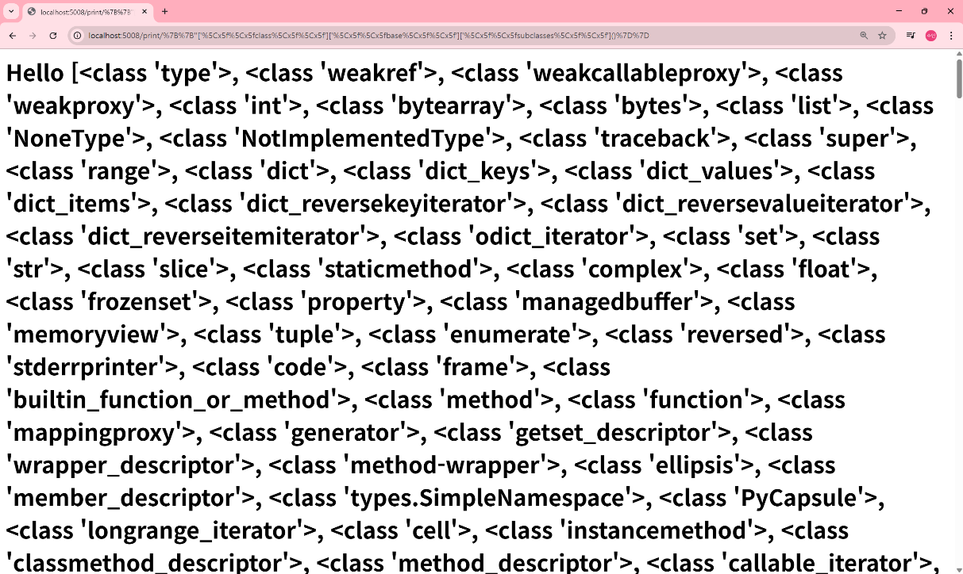
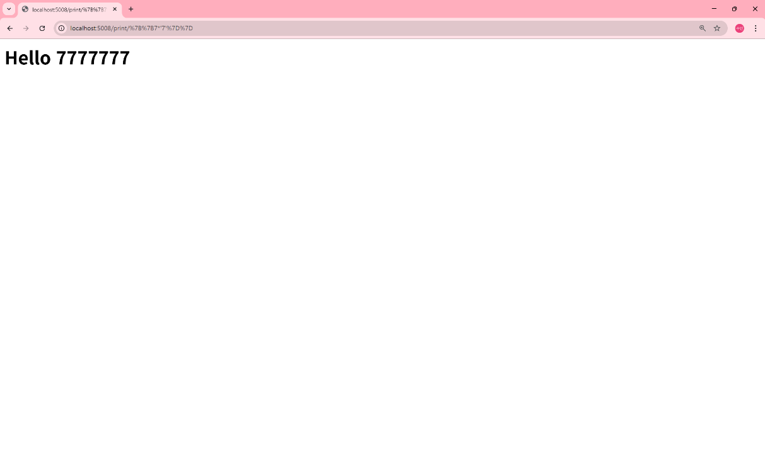
/{{7*’7’}}을 치니까 7777777이 떠서 이것은 jinja2를 사용한다는 것을 알게 되었다.
{{.__class__.__base__.__subclasses__()}} 이 코드를 필터링 안되게 잘 우회해서 class 목록들을 출력했다.

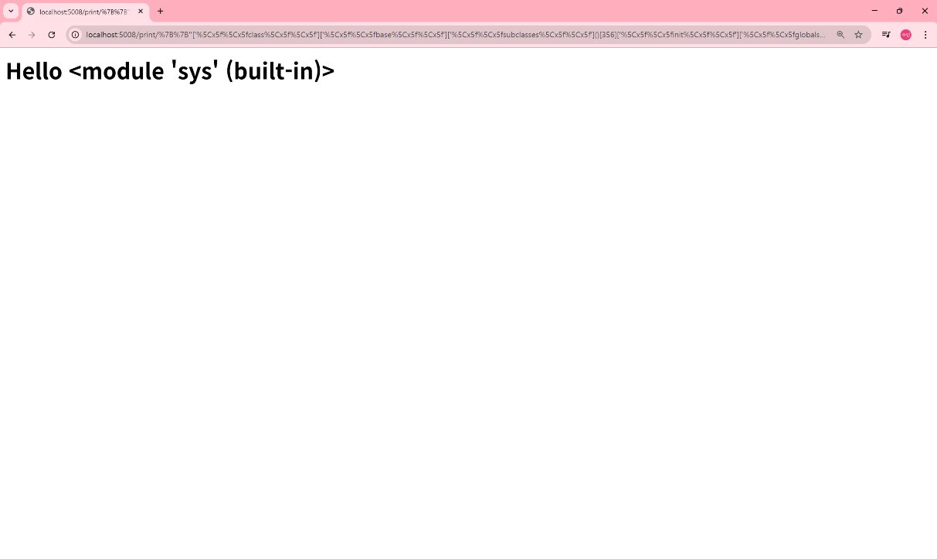
{{.__class__.__base__.__subclasses__()[숫자].__init__.__globals__["sys"]}}
숫자부분에 숫자를 쭉 넣어보고 나오는 것만 모았다.
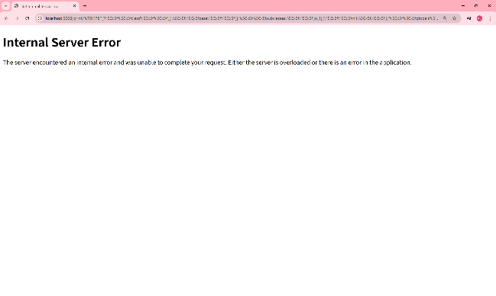
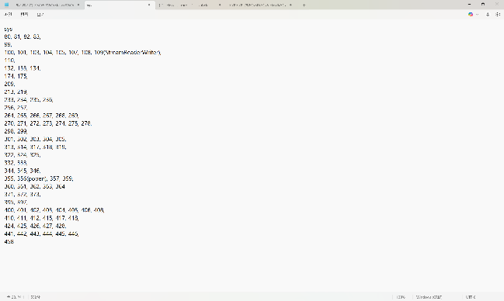
※sys 모듈을 사용하지 않는 class는 오류 글이 뜬다. ※되는 숫자

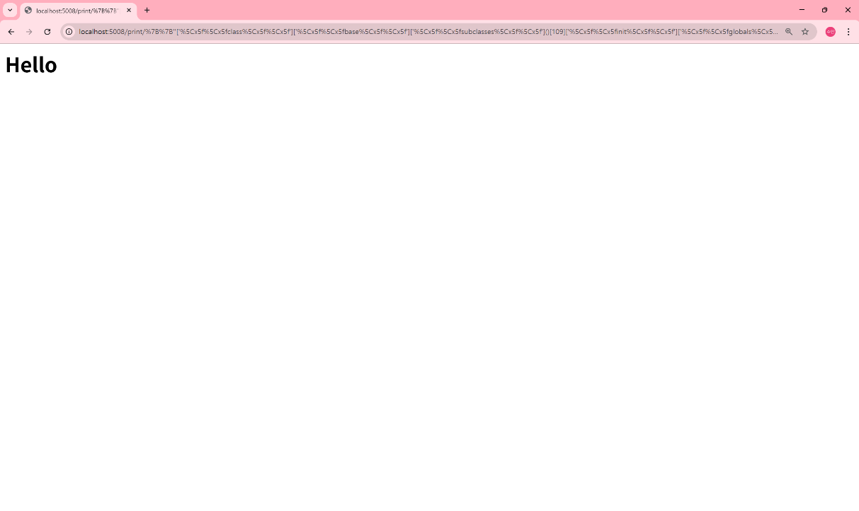
여러 구문들을 찾아보다가 sys, os의 파일 중 가장 중요하다고 생각되는 popen class를 [숫자]에 넣고 ls로 파일 목록을 출력하려고 했는데 출력이 안됐다.
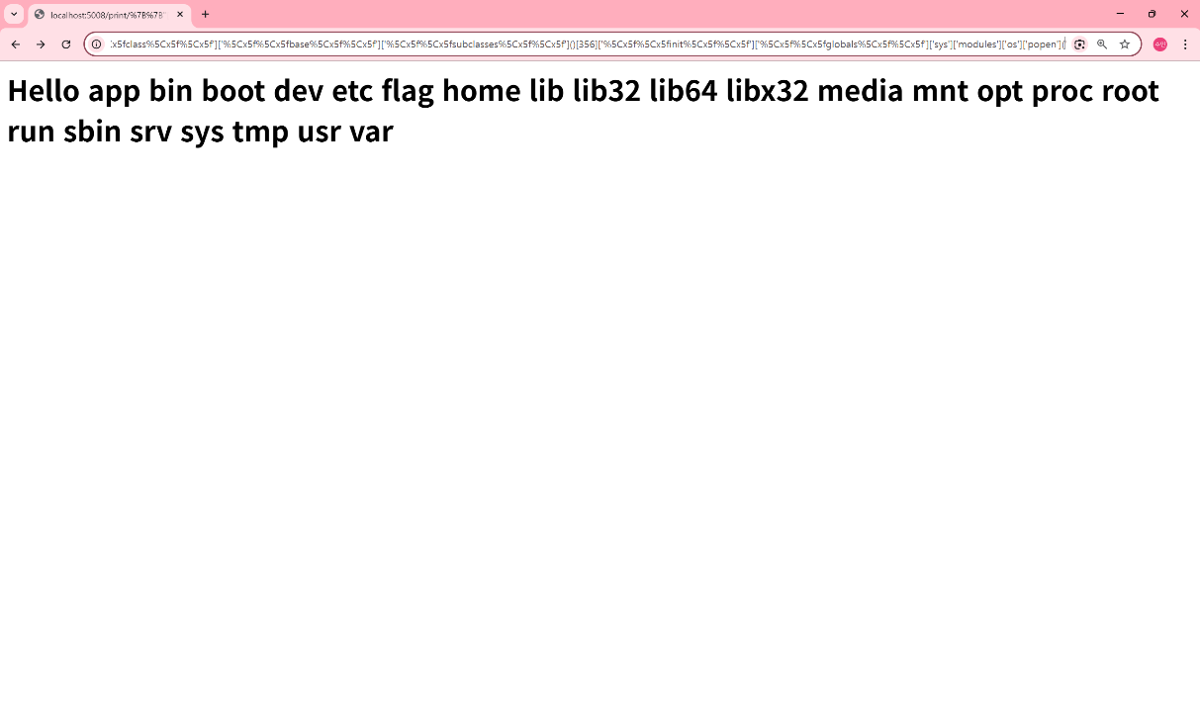
ls /를 넣어서 최상위 디렉토리 목록을 출력했다.
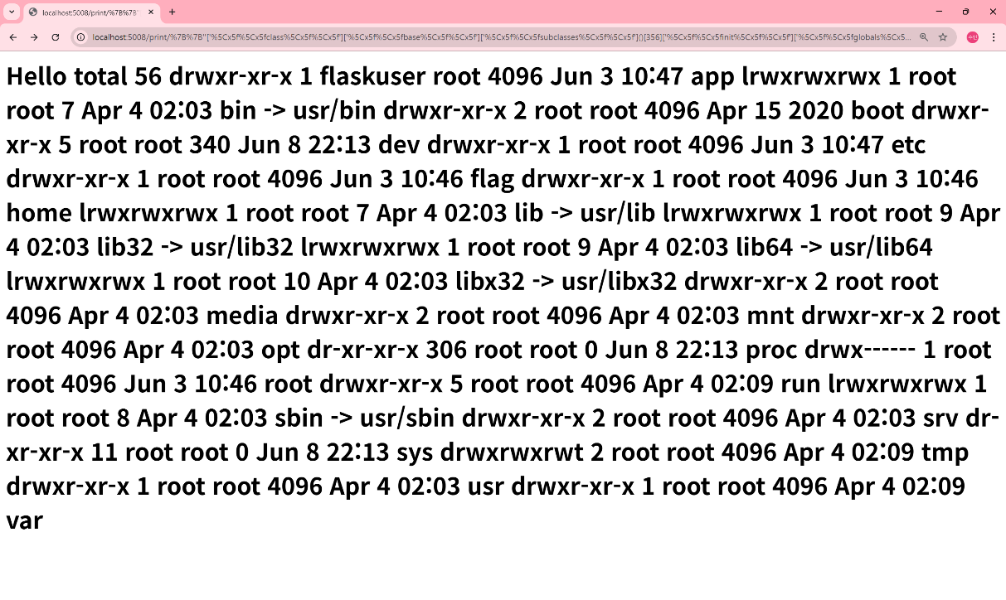
ls -l /을 넣어서 목록들에 대한 자세한 내용을 출력했다.
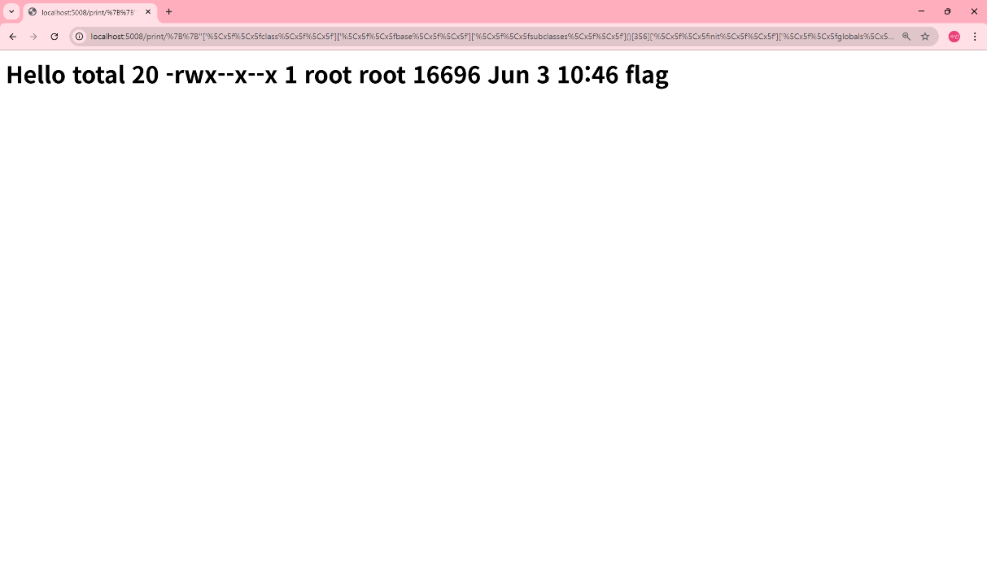
그 글에서 flag는 디렉토리 파일이라는 것을 알 수 있었다.
flag라는 디렉토리 파일 속의 내용을 보기 위해 뒤에 flag를 썼는데 내용이 안나오고 그냥 디렉토리의 정보가 나왔다.

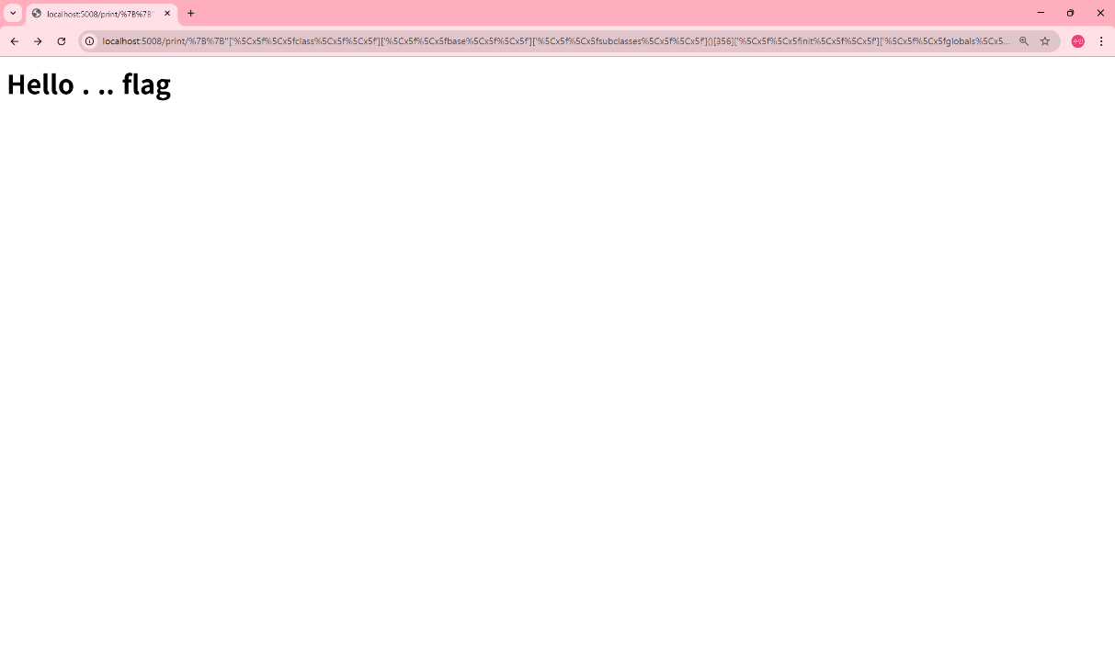
ls -a /flag를 사용해서 숨겨진 디렉토리 파일 내 목록을 출력했다.
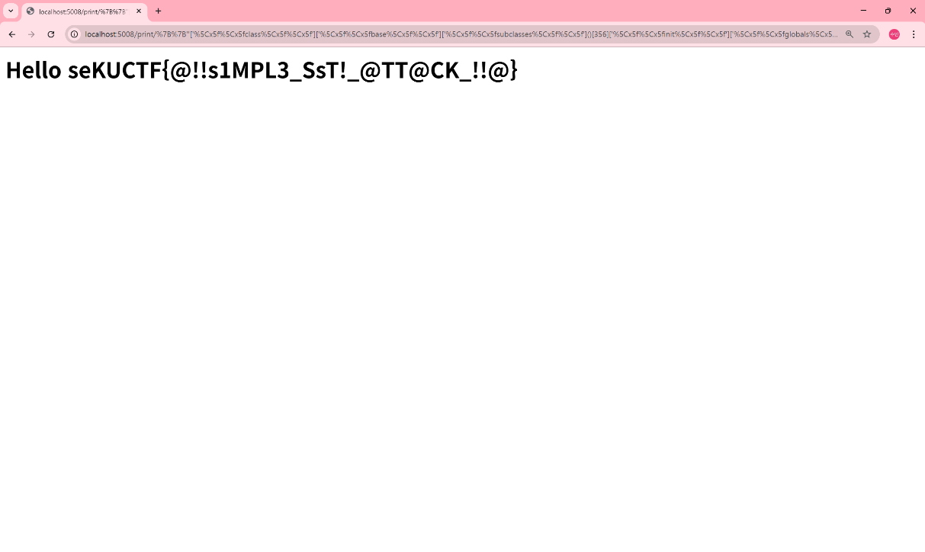
popen(‘ ’) 안에 flag 디렉토리의 flag 파일을 열기 위해 /flag/flag를 넣었더니 출력됐다.

구문 : {{.__class__.__base__.__subclasses__()[356].__init__.__globals__["sys"].modules["os"].popen('/flag/flag').read()}}
넣은 구문:
%7B%7B''['%5Cx5f%5Cx5fclass%5Cx5f%5Cx5f']['%5Cx5f%5Cx5fbase%5Cx5f%5Cx5f']['%5Cx5f%5Cx5fsubclasses%5Cx5f%5Cx5f']()[356]['%5Cx5f%5Cx5finit%5Cx5f%5Cx5f']['%5Cx5f%5Cx5fglobals%5Cx5f%5Cx5f']['sys']['modules']['os']['popen']('%5Cx2fflag%5Cx2fflag')['read']()%7D%7D

